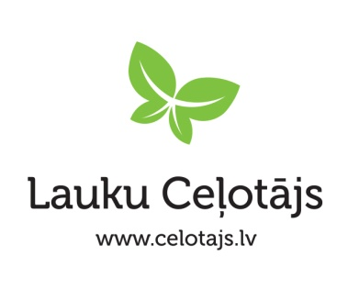

Ziņa presei 25.03.2019
Lībiešu krasts (Līvõd rānda) - ceļā uz UNESCO!
Par Līvu krastu šodien sauc piekrastes ciemu virkni no Ovišiem līdz Ģipkai- gar Baltijas jūras un Rīgas jūras līča krastiem. Lībieši jeb līvi, tāpat kā latvieši, ir Latvijas pamatiedzīvotāji, kuru senči te dzīvojuši jau pirms 5000 gadiem. Šodien lībiskais joprojām dzīvo vietvārdos, rokdarbu izstrādājumos, tautastērpos, pasaules uztverē un dzīves veidā! Lībiešu krasts ir vieta, kur var satikt īstus lībiešu zvejniekus, sajust kūpinātu zivju smaržu, nobaudīt tradicionālos ēdienus, aplūkot seno žogu daudzveidību, iepazīt zvejniekciemu ainavu atturīgo šarmu, baudīt divu jūru satikšanos Kolkasragā, dzirdēt latviešu valodas lībisko izloksni un manīt līvu karogu.
Lībiešu valoda un kultūras vērtības kopš 2018.gada nogales ir iekļautas Latvijas nacionālā nemateriālā kultūras mantojuma sarakstā un šobrīd lībiešu kopienā notiek aktīvs darbs, lai lībiešu kultūrtelpa varētu būt redzama arī Pasaules UNESCO vērtību sarakstā.
Vairāk par lībiešiem: http://www.livones.net/lv
Projekta “Mazo etnisko kultūrtelpu attīstība un popularizēšana kā tūrisma galamērķis” ietvaros ir iekļauti četri etnisko kultūru reģioni – Suitu novads un Lībiešu krasts Latvijā, Setu zeme (Setomaa) un Kihnu sala Igaunijā, lai veidotu piedāvājumu tūristiem, iepazīstot šīs kultūras. Visi šie reģioni ir īpaši un unikāli ar savu etnisko kultūru un vērtībām, un sauklis “Dzīvās tradīcijas: Unikālais vieno” apvieno visus četrus reģionus, izceļot to, ka katrā reģionā ikdienā tiek uzturētas vietējās unikālās tradīcijas.
Lībiešu krasts aicina! - Māju kafejnīcu dienas
Atvērtās māju kafejnīcu dienas Lībiešu krastā un Dundagas novadā notiks 1. un 2. jūnijā vienlaicīgi ar Slīteres ceļotāju dienām. Savukārt suiti Alsungā savus viesus uzņems 24. augustā. Ideja par Māju kafejnīcu dienām tiek pārņemta no Igaunijas, kur šāda veida svētki tiek organizēti dažādos reģionos, tos popularizējot tūristiem, jau vairāku gadu garumā. Māju kafejnīcu dienu ideja - katrs, neatkarīgi, ir vai nav uzņēmējs, var šajās dienās savā sētā piedāvāt savus īpašos ēdienus un dzērienus, arī demonstrēt savu amata prasmi - aicinot ciemos savās mājās!
Lībiešu krastā no Ģipkas līdz Ovišiem, savu sētu durvis vērs vaļā desmitiem lauku sētu saimnieki, lai piedāvātu un daudzinātu novadam un lībiešu kultūras telpai raksturīgos īpašos ēdienus, dzērienus, našķus. Protams, varēsiet doties arī ceļojumā pa Lībiešu krastu Ceļotāju dienu ietvaros.
Vairāk par Atvērto dienu norisi un Slīteres ceļotāju dienu maršrutiem: http://www.sliteresdiena.lv/

Projektā izdotie materiāli Lībiešu krasta ceļotājiem:

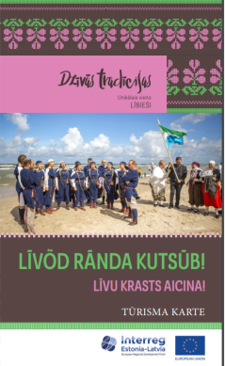
Maršruta karte “Līvu krasts aicina!” Ar šī maršruta palīdzību ir iespējams iepazīt reģiona tradicionālos ēdienus, svētku tradīcijas un citas vērtības, kas šo reģionu padara tik unikālu un kura tradīcijas joprojām caurvij vietējo iedzīvotāju ikdienu.

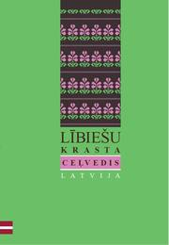
„Lībiešu krasta ceļvedis” ir jaunākais no izdotajiem materiāliem. Ceļvedī uzskaitīti galvenie ar Lībiešu krastu saistītie vēsturiskie notikumi, interesanti fakti, aprakstītas 23 vietas, kur var iepazīt lībiešu mantojumu, minēti svarīgākie ikgadējie notikumi, kā arī pievienota maza latviešu-lībiešu vārdnīca.
Pieejams: latviešu, angļu, igauņu un vācu valodās

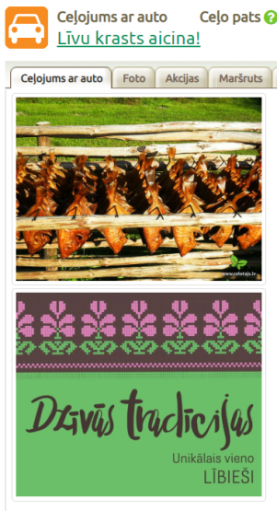

Maršruts „Līvu krasts aicina!” Lauku Ceļotāja izstrādātais vienas dienas maršruts Līvu krasta apceļošanai ar auto.

Asnāte Ziemele,
Latvijas Lauku tūrisma asociācijas “Lauku ceļotājs” prezidente (tel. 29285756)
Projekts "Mazo etnisko kultūrtelpu attīstība un popularizēšana kā tūrisma galamērķis" tiek īstenots Igaunijas-Latvijas Programmas no Eiropas Reģionālās attīstības fonda ietvaros.
Šī preses ziņa atspoguļo autora viedokli. Programmas vadošā iestāde neatbild par tajā ietvertās informācijas iespējamo izmantošanu.

